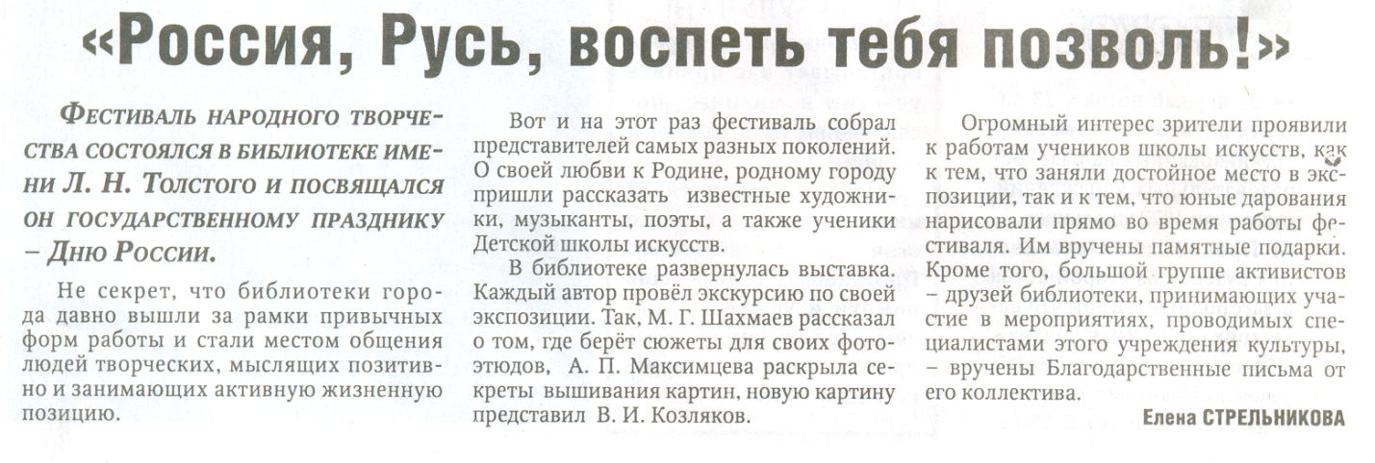
Стрельникова Е. «Россия, Русь, воспеть тебя позволь!» // Российская провинция.- 2012.- 19 июня.- С. 2.

